بناء منتدى حوار بسيط

Simple Discussion Forum

جولة سريعة في منتدى الحوار

الصفحة الرئيسية في منتدى الحوار هي صفحة المواضيع المبينة في الشكل التالي:

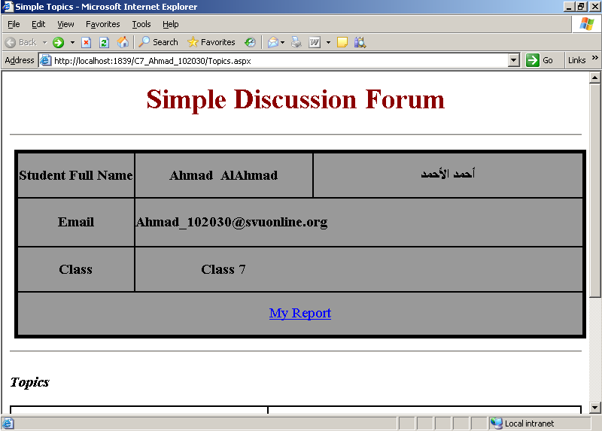
الشكل رقم 1 : صفحة المواضيع

يعرض الجزء العلوي من الصفحة الرئيسية بيانات الطالب (الاسم الكامل، البريد الإلكتروني، الصف). الخانة الأخيرة من بيانات الطالب هي الارتباط التشعبي My Report الذي ينقلنا إلى صفحة الوب التي تمثل تقرير الطالب C7_Ahmadd_102030.

أما الجزء السفلي من هذه الصفحة فيعرض قائمة بمواضيع الحوار المطروحة حاليا والتي يستطيع المستخدم الانتقال إلى أي منها، كما يحوي خيار إنشاء موضوع حوار جديد كما يبين الشكل التالي:

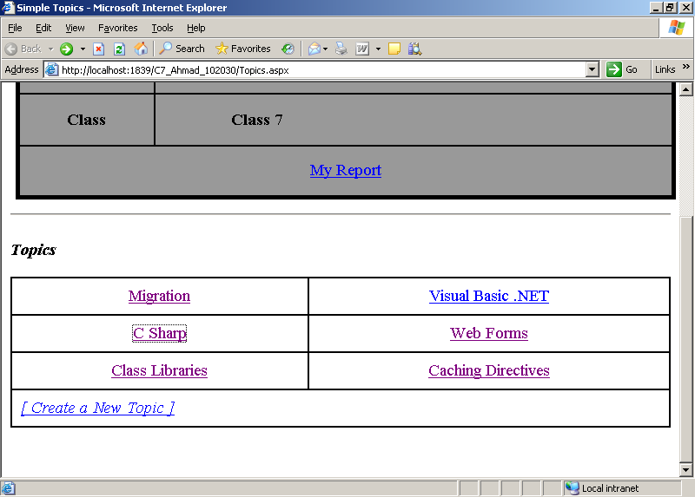

الشكل رقم 2 : جزء مواضيع الحوار في الصفحة الرئيسية

في أسفل مواضيع الحوار يوجد الارتباط التشعبي [ Create a New Topic ] الذي ينقلنا إلى صفحة لإنشاء موضوع حوار جديد كما يبين الشكل التالي:

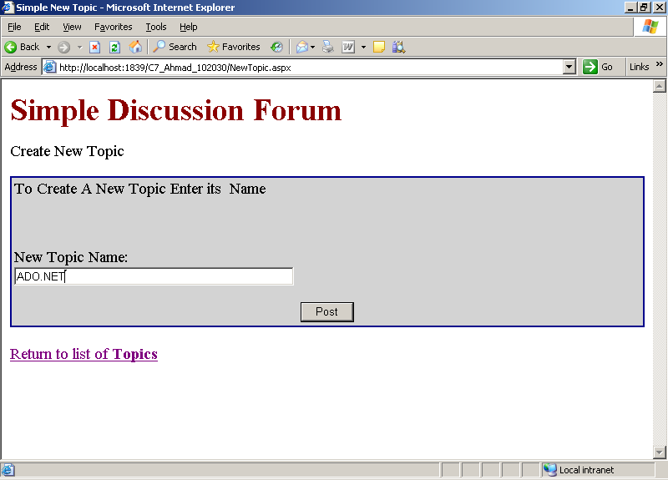

الشكل رقم 3: إضافة موضوع حوار جديد
الارتباط Return to list of Topics يعدينا إلى صفحة المواضيع دون إضافة الموضوع الجديد.
أدخلنا في اسم موضوع الحوار النص ADO.NET أي أننا نريد إنشاء موضوع حوار جديد بهذا الاسم. بعد الضغط على زر الإرسال POST نعود إلى صفحة المواضيع التي يجب أن تعرض جميع المواضيع بما فيها الموضوع الجديد كما يبين الشكل التالي:
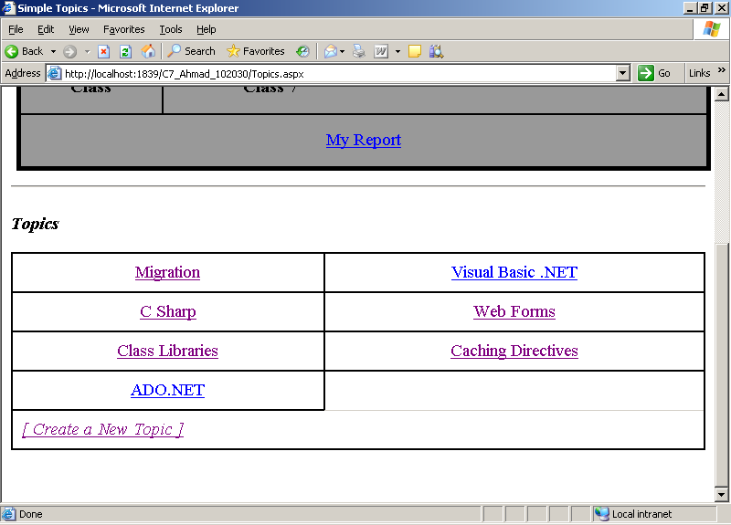
الشكل رقم 4: تحديث مواضيع الحوار آليا بعد إضافة موضوع جديد

في حال وجود الاسم مسبقا يجب إظهار رسالة خطأ تبين تكرار الاسم والبقاء في صفحة موضوع جديد أما إذا لم يكن الاسم موجودا فننشئ موضوعا بالاسم الجديد ويتم الانتقال آليا إلى الصفحة الرئيسية.

بعد اختيار موضوع ما وليكن مثلا الموضوع Migration تظهر أمام المستخدم صفحة بنود الحوار Threads الموافقة لهذا الموضوع المبينة بالشكل التالي:

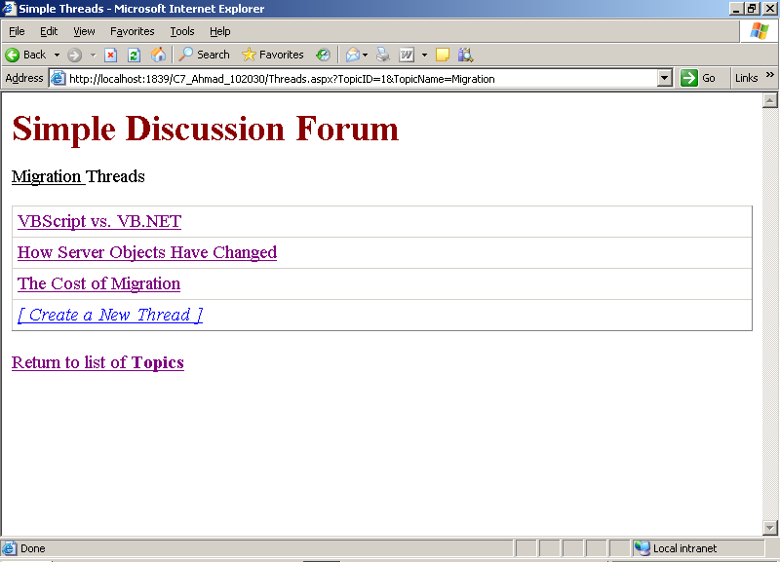
الشكل رقم 5: صفحة بنود الحوار Threads الموافقة للموضوع Migration

تعرض هذه الصفحة جميع بنود الحوار المتعلقة بالموضوع الموافق (في هذا المثال تم اختيار الموضوع Migration).
تحوي هذا الصفحة:
- اسم موضوع الحوار الحالي: Migration Threads.
- جدول يحوي جميع بنود الحوار الخاصة بالموضوع Migration.
- في نهاية الصفحة يظهر الارتباط التشعبي Return to List of Topics الذي يعيدنا إلى صفحة المواضيع الرئيسية.
- يظهر في نهاية الجدول الارتباط التشعبي [ Create a New Thread ] . بالضغط على هذا الارتباط يظهر شكل جديد لإنشاء بند حوار جديد خاص بالموضع الحالي. يبين الشكل التالي صفحة إنشاء بند جديد:
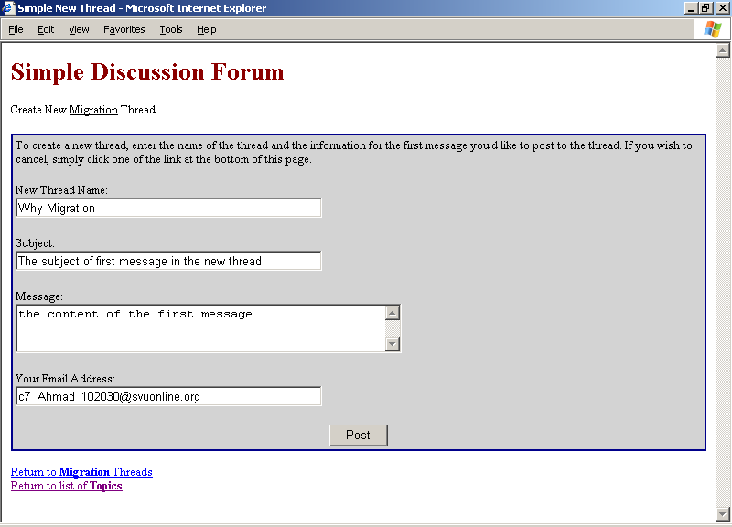
الشكل رقم 6: إنشاء بند حوار جديد خاص بالموضوع Migration
تظهر في بداية الصفحة العبارة Create New xx Thread حيث xx تمثل اسم الموضع الحالي وهو في حالتنا Migration.
ندخل اسم البند الجديد في صندوق النص New Thread Name كذلك يجب أن نضيف أول رسالة خاصة بالبند الجديد حيث نقوم بما يلي:
- ندخل موضوع الرسالة في صندوق النص Subject.
- ندخل نص الرسالة في صندوق النص Message.
- ندخل البريد الإلكتروني للمرسل في صندوق النص Your Email Address.
يجب مراعاة القيود التالية:
- اسم البند إجباري ويجب أن لا يتكرر في نفس الموضوع.
- موضوع الرسالة إجباري ويمكن تكراره لكن يجب أن يحوي على الأقل إحدى كلمات اسم البند.
- نص الرسالة إجباري ويجب أن يحوي خمس كلمات على الأقل بحيث تكون إحدى هذه الكلمات موجودة في اسم البند.
- البريد الإلكتروني إجباري ويجب أن يمثل بريدا إلكترونيا صحيحا (مثلا: C7_Ahmad@mail.sy.gov)
يجب إظهار رسائل أخطاء موافقة لكل نوع من الأنواع السابقة.

عند الضغط على بند حوار ما ننتقل إلى صفحة الرسائل Messages المتبادلة بين المستخدمين حول هذا البند كما يبين الشكل التالي الجزء الأول من البند The Cost of Migration ضمن الموضوع Migration :
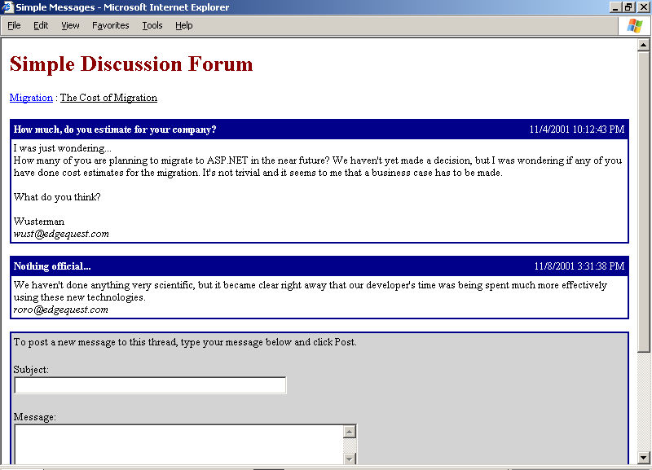
الشكل رقم 7: الرسائل المتبادلة في البند The Cost of Migration

يحوي الجزء الأول من هذه الصفحة :
- اسم الموضوع ( في هذه الحالة Migration) وهو ارتباط تشعبي يؤدي الضغط عليه إلى العودة إلى الصفحة الخاصة ببنود هذا الموضوع.
- يتبع اسم الموضوع وعلى نفس السطر اسم بند الحوار الحالي.
- تظهر جميع الرسائل المتبادلة بين الزوار بخصوص هذا البند مرتبة حسب تاريخ ارسالها. تحوي كل رسالة على البنود التالية:
  - موضوع الرسالة وتاريخ ارسالها.
  - نص الرسالة
  - البريد الإلكتروني للمرسل.

ويبين الشكل التالي الجزء الثاني من صفحة الرسائل:
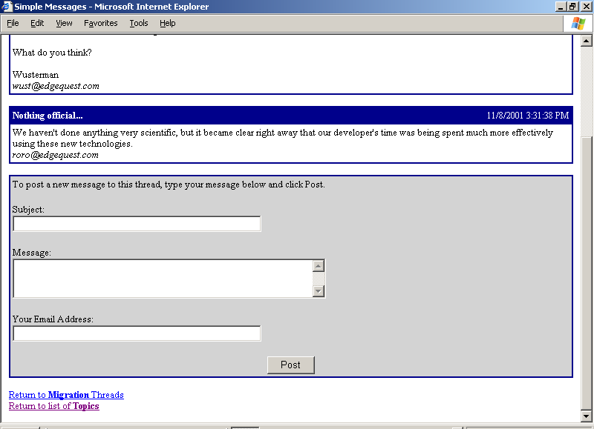
الشكل رقم 8: الجزء الثاني من صفحة الرسائل

يحوي هذا الجزء شكلا يسمح بإرسال رسالة جديدة متعلقة بالبند الحالي. تحقق عناصر هذا الشكل جميع القيود المذكورة سابقا عند إنشاء بند جديد ( القيود الخاصة بإرسال أول رسالة).
في أسفل الصفحة يظهر ارتباطين تشعبيين:
- الأول يسمح بالعودة إلى بنود الموضوع الحالي Return to xx Threads وفي مثالنا xx هي Migration.
- الثاني يسمح بالعودة إلى صفحة المواضيع Return to List of Topics.

توصيف الكيانات
لكل موضوع حوار Topic اسم وحيد مميز له TopicName.
لكل بند حوار Thread اسم وحيد مميز ThreadName ضمن موضوع الحوار الموافق.
الرسالة Message تتبع لبند محدد Thread وهي تملك المميزات التالية:
- موضوع الرسالة Subject
- نص الرسالة Message
- البريد الالكتروني للمرسل AuthorEmail
- تاريخ الإرسال PostDate

كل موضوع يحوي عدة بنود وكل بند يحوي عدة رسائل.

المطلوب
- أنشئ مجلّداً خاصّاً بالوظيفة يحمل الاسم ITA320_F10_ مضافاً إليه أرقام الطلاب المشاركين. مثال: إذا كانت أرقام الطلاب المشاركين في حل الوظيفة هي 123456 و 123457 و 123458، سيكون اسم المجلّد هو ITA320_F10_123456_123457_123458.
- أنشئ المشروع على شكل Solution أي سيتم إنشاء المجلدين Solution و WebSite ضمن المجلد ITA320_F10_123456_123457_123458.
- تأكد من وجود المجلد ITA320_F10_123456_123457_123458\WebSite\App_Data
- أنشئ قاعدة البيانات التي تحوي الكيانات اللازمة لتخزين بيانات الموقع بحيث تكون الملفات الافتراضية لهذه القاعدة (.mdf, .ldf) مخزنة في المجلد ITA320_F10_123456_123457_123458\WebSite\App_Data.
- يجب إضافة بيانات تجريبية للموقع بحيث نضيف على الأقل ثلاثة مواضيع وفي كل منها ثلاثة بنود وفي كل بند ثلاثة رسائل.
- أنشئ موقع وب يحوي الصفحات التالية كحد أدنى:
  - صفحة المواضيع Topics.aspx
  - صفحة البنود Threads.aspx
  - صفحة الرسائل Messages.aspx
  - صفحة إنشاء موضوع جديد NewTopic.aspx
  - صفحة إنشاء بند جديد NewThread.aspx
  - صفحة التقرير الخاص بك C7_Ahmad_102030_Report.aspx

- حقق منطق العمل الموصف فيما سبق لضمان عمل مختلف المواصفات في موقعك.
- صفحة التقرير الخاص بك يجب أن تشمل الأمور التالية:
  - تحليل وتوصيف وتصميم ومخطط العلاقات بين جداول قاعدة البيانات مع توضيح القيود.
  - توصيف وتصميم الإجرائيات المخزنة اللازمة لأداء عمل مختلف الصفحات (هناك نوعين فقط: إجرائيات استعلام وإجرائيات إضافة).
  - التوصيف والتصميم والتحقيق البرمجي للإجرائيات المختلفة المستخدمة مقسمة حسب صفحات الموقع.
  - توصيف عناصر التحكم الأساسية المستخدمة في كل صفحة مع بيان أسباب استخدام كل عنصر وفي حال وجود أكثر من عنصر تحكم بديل قابل للاستخدام فيجب تبيان أسباب اختيارك لأحد هذه العناصر.

الأدوات البرمجية
- تصميم الصفحات باستخدام تقنية ASP.NET حصرا (أي ملفات بلاحقة aspx)
- لغة البرمجة من جهة المخدم هي C#.
- لغة البرمجة من جهة الزبون هي JavaScript
- عليك استخدام SQL Server Express Edition حصراً

ماذا يجب أن أرسل؟
بعد الانتهاء من كامل العمل أقوم بما يلي:
- ضغط المجلد الخاص بالوظيفة بكامل محتوياته بالاسم ITA320_F10_stud1_stud2_stud3.ZIP (تهمل أي وظيفة تستخدم تقنية ضغط مغايرة أو لم تتقيد بأي من الأسماء المذكورة أعلاه) (لا تنس أن تغير البيانات بما يتوافق مع البيانات الشخصية لعناصر المجموعة).
- يتم تسليم الوظيفة على نظام ISIS على شكل ملف مضغوط وفق ما ذكر أعلاه، وليس عبر البريد الإلكتروني أو أي طريقة أخرى.
ملاحظة مهمّة: قبل إرسالك للملف قم بتجريبه على حواسب أخرى وفي مسارات مختلفة للتأكد من المسار النسبي لقاعدة البيانات.
عندما يتمّ تصليح الوظيفة سيتمّ الدخول إلى المجلد Solution، يجب أن يكون الملف ITA320_F09_stud1_stud2_stud3.sln موجوداً فيه، وعندها يجب النقر هذا الملف فقط لفتح كامل المشروع والتعامل مع جميع صفحاته دون الاضطرار لعمل أي شيء آخر كفتح IIS مثلاً.

القبول
- التقيد التام بمختلف الأسماء المذكورة في التوصيف.
- تحقيق كامل المواصفات المطلوبة في الموقع.
- تقرير مفصل وواضح وسيتم إهمال أي مواصفة لم يتم شرح آلية تحقيقها تصميميا أو برمجيا.

التميز
إضافة إلى شروط القبول يجب تحقيق الشروط التالية:
- تحسين جمالية الصفحات المختلفة (استخدام Themes and Skins)
- تخزين المعلومات الشخصية User Profiles الخاصة بزوار الموقع
- تعديل الموقع للسماح لمجموعة محددة من المستخدمين Administrators بتعديل وحذف مواضيع أو بنود حوار.

الامتياز
إضافة إلى بنود التميز يجب تحقيق الشروط التالية:
- حصر إنشاء مواضيع وبنود جديدة بمجموعة محددة من المستخدمين Mediators (الوسطاء)
- استخدام Master Page

ملاحظات عامة
- تتألف المجموعة الواحدة من ثلاث إلى أربعة طلاب على الأكثر.
- توضع علامة الصفر لكل تقرير يحقق أيا مما يلي:
  - عدد طلاب المجموعة يزيد عن أربعة طلاب.
  - استخدام أدوات أو تقنيات مغايرة للأدوات والتقنيات المحددة في نص الوظيفة.
  - التشابه مع أي موقع آخر حتى بين الصفوف المختلفة.
- الموعد النهائي لتسليم الوظيفة هو
- الموعد النهائي لتسليم الوظيفة هو يوم 21-04-2011 ولا يمكن قبول الوظائف التي تسلّم بعد هذا الموعد.

مع التمنيات بالتوفيق

